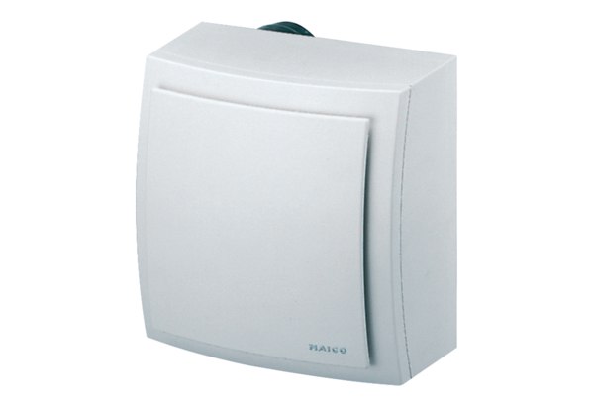Ventilátor na omítku ER-AP 60 HObsah dodávky: 1 kusSortiment: B
Typové číslo: 0084.0154Výrobce: MAICO

